Кабинет физики

10.08.2021

* [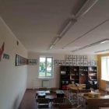](https://yarul.krskschool.ru/upload/krskscyarul_new/images/big/70/08/70085bb48c98a7c0e499e666c52ddfd4.jpeg)

* [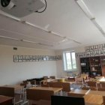](https://yarul.krskschool.ru/upload/krskscyarul_new/images/big/02/c7/02c776225fe46b6f5f8dfdcceb3e3e82.jpeg)

* [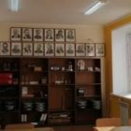](https://yarul.krskschool.ru/upload/krskscyarul_new/images/big/51/85/5185d5b43eeb14ad40174f22e2e631cb.jpeg)

* [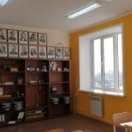](https://yarul.krskschool.ru/upload/krskscyarul_new/images/big/af/1b/af1b100ed47aaf6db8473f5c8bc4298e.jpeg)

Кабинет химии

10.08.2021

* [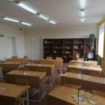](https://yarul.krskschool.ru/upload/krskscyarul_new/images/big/7f/7c/7f7c2d579baceaeefc2c4bd0f62ddbcc.jpeg)

* [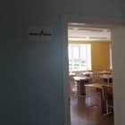](https://yarul.krskschool.ru/upload/krskscyarul_new/images/big/13/90/13904c048c05862c3e4c3036f1e4c819.jpeg)

* [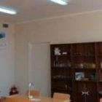](https://yarul.krskschool.ru/upload/krskscyarul_new/images/big/c8/aa/c8aabbb09ec9f155a60e06acb62a7cc4.jpeg)

кабинет биологии

19.11.2021[Хочу такой сайт](https://сайтобразования.рф/)

* [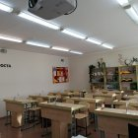](https://yarul.krskschool.ru/upload/krskscyarul_new/images/big/ca/2a/ca2af51044df5d530b441a728e0bd399.jpeg)

конференц зал

19.11.2021

* [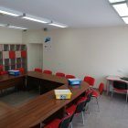](https://yarul.krskschool.ru/upload/krskscyarul_new/images/big/03/f8/03f8c533d60b66c83636a0dc5b8baed8.jpeg)

* [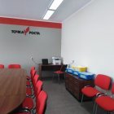](https://yarul.krskschool.ru/upload/krskscyarul_new/images/big/69/28/69284e6d556b23a92b002a30e79da343.jpeg)
* Презентационный зал

30.11.2021

* [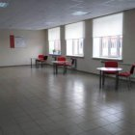](https://yarul.krskschool.ru/upload/krskscyarul_new/images/big/b2/b5/b2b5ba9362071eccf61543ba5c18f46d.jpeg)

* [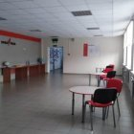](https://yarul.krskschool.ru/upload/krskscyarul_new/images/big/77/ca/77ca89a492fb8a35d12ce6498644c4e9.jpeg)

* [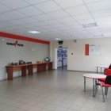](https://yarul.krskschool.ru/upload/krskscyarul_new/images/big/3d/93/3d93fdfbb35d9317022ba8cf6c355a61.jpeg)

* [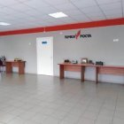](https://yarul.krskschool.ru/upload/krskscyarul_new/images/big/12/e1/12e118a381d83a0723fca027542130aa.jpeg)